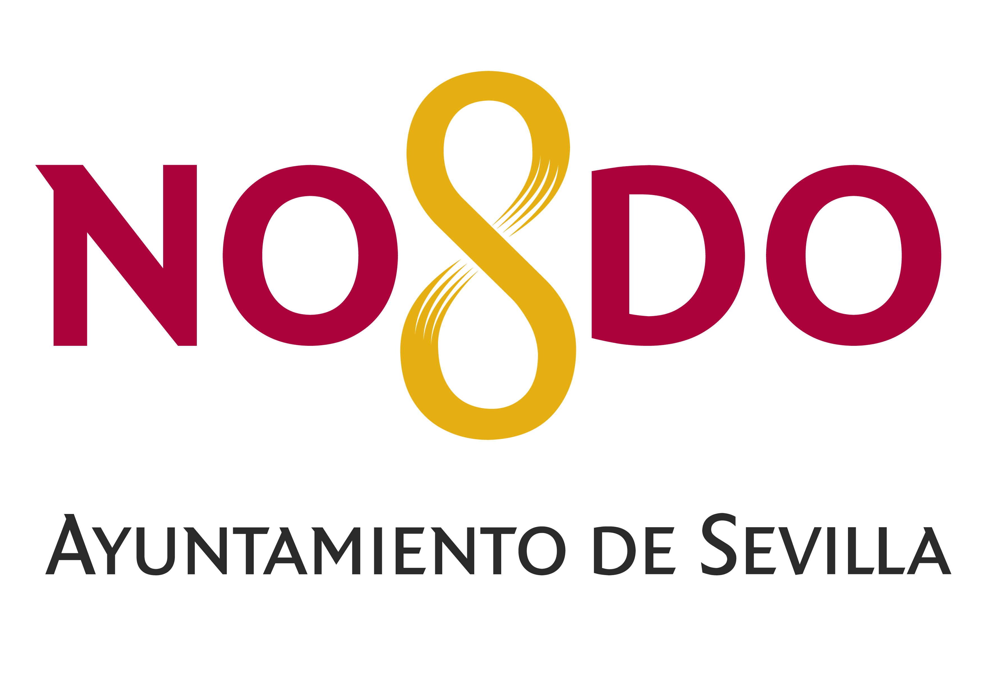

NOTA INFORMATIVA

LOS MIEMBROS DE WTTC ANUNCIAN UNA INVERSIÓN EN ESPAÑA DE 3.000 MILLONES DE EUROS
- Las políticas implementadas en España han creado un entorno económico favorable al crecimiento sostenible a largo plazo de Viajes y Turismo en el país. Esto ha animado a los miembros de WTTC a comprometer dicha inversión.
Sevilla, 3 de abril de 2019. Miembros del Consejo Mundial de Viajes y Turismo (WTTC, por sus siglas en inglés) han anunciado hoy una inversión de 3.000 millones de euros en el arranque de la Cumbre Mundial del Turismo que se celebra desde hoy en Sevilla.
WTTC representa al sector privado global de Viajes y Turismo, y sus miembros son los chairs, presidentes y CEOs de las principales empresas del mundo. La Cumbre Mundial de WTTC está considerado el evento más importante del calendario de Viajes y Turismo del año.
La industria turística es un importante motor del crecimiento económico y de creación de empleo en España. Este sector aporta uno de cada siete euros en la economía y el 15% de todo el empleo.
Las políticas implementadas en España han creado un entorno económico favorable al crecimiento sostenible a largo plazo de Viajes y Turismo en el país. Esto ha animado a los miembros de WTTC a comprometer una inversión por un valor de al menos 3.000 millones de eurosen los próximos años. Estas inversiones se llevarán a cabo en todo este sector en España, en empresas tan diversas como cruceros, hospitalidad, comercio minorista, compras, viajes turísticos o la aviación.
Gloria Guevara, presidenta y CEO de WTTC, ha manifestado que “España es líder mundial en su compromiso de utilizar los viajes y el turismo como motor del crecimiento económico y la creación de empleo. Estoy encantada de que nuestros miembros se hayan comprometido a invertir más de 3.000 millones de euros en el país durante los próximos años, en un reflejo de las políticas implementadas por el Gobierno español a lo largo de los últimso años para crear las condiciones adecuadas para el crecimiento sostenible a largo plazo del sector. El apoyo y la prioridad asignados a nuestro sector desde los diferentes niveles de ciudades federales, regionales y locales son un ejemplo para otras naciones”.

Sobre la Cumbre Mundial del WTTC
La Cumbre Mundial del Consejo Mundial de Viajes y Turismo es el evento más relevante de viajes y turismo, que reúne a los líderes mundiales de los sectores público y privado. El anfitrión de la Cumbre es el Ayuntamiento de Sevilla, con la colaboración del Gobierno de España y la Junta de Andalucía.
La Cumbre Mundial acogerá a más de 1.500 delegados, entre los que se incluye a más de 100 CEOs, miembros de WTTC, 300 medios de comunicación nacionales e internacionales, 20 delegaciones ministeriales, así como Jefes de Estado. En esta edición, el 44º presidente de los Estados Unidos, Barack Obama, será el invitado de honor y orador principal. Entre los ponentes principales también se cuenta con la presencia del presidente del Gobierno Pedro Sánchez, S.E. Margaret Kenyatta, Primera Dama de la República de Kenia y Felipe Calderón, presidente de México.

Para más información y contactos: Chloe Wynne. chloe.wynne@wttc.org. +44 (0) 207 481 8007
.

